Целевая прогулка-занятие

Тема:

Мой путь от дома до школы

Мой путь от дома до школы.

Цели и задачи:
- знакомство учащихся с новыми понятиями «информационно-указательные знаки», «запрещающие знаки», «предупреждающие знаки»;
- расширение словарного запаса учащихся;
- развитие понимания и осмысления дорожных знаков;
- формирование целостности восприятия дорожной среды;
- упражнение в практическом соблюдении Правил дорожного движения и безопасном поведении на улицах, дорогах.

Оборудование:
- сюжетные иллюстрации различных ситуаций на дорогах;
- карточки с новыми понятиями: «запрещающие знаки», «предупреждающие знаки», «информационно-указательные знаки»;
- иллюстрации дорожных знаков: «Въезд запрещен», «Внимание! Прочие опасности», «Пешеходный переход», «Дети», «Движение запрещено», «Место стоянки», «Неровная дорога», «Движение на велосипедах запрещено», «Пункт питания», «Движение пешеходов запрещено», «Дорожные работы», «Место отдыха»;
- рисунки дорожных знаков для выполнения практических работ;
- клей, ножницы;
- флажки красного цвета;
- условные обозначения для составления индивидуальной карты маршрута «дом — школа».

Ход занятия.

Воспитатель:
Сегодня у нас будет необычное занятие. Вначале мы повторим значение некоторых дорожных знаков, определим их практическое использование в жизни каждого человека, а затем совершим экскурсию на перекресток, расположенный рядом с нашей школой.
На доске перед вами иллюстрации дорожных знаков. Внимательно рассмотрите их. Назовите эти дорожные знаки
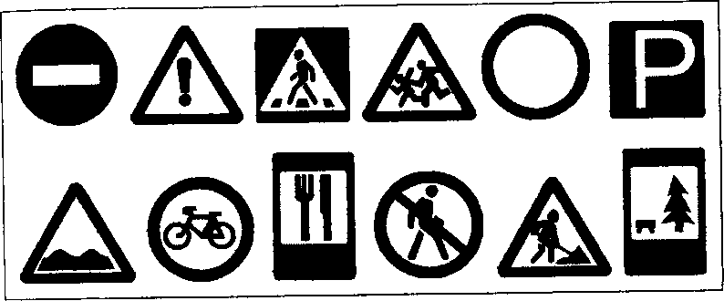

Заслушиваются ответы учащихся.
Воспитатель: На какие группы можно разделить эти дорожные знаки.
Учащиеся: Запрещающие знаки. Предупреждающие знаки. Информационно-указательные знаки.
Воспитатель помещает на доску карточки со словами: «запрещающие знаки», «предупреждающие знаки», «информационно-указательные знаки», а также иллюстрацию, на которой изображена дорога, по которой движутся автомобили, парк, где гуляют дети, больница, автостоянка для автомобилей, дома.
Воспитатель: Посмотрите на иллюстрацию. Что вы видите на картинке? Какие дорожные знаки должны быть установлены в указанных местах?
Дети под руководством воспитателя рассматривают какую-нибудь дорожную ситуацию и выясняют, какие дорожные знаки следует установить в указанных местах.
Воспитатель: Работая в паре со своим соседом по парте, вырежьте дорожные знаки и приклейте их в указанные места.
Учащиеся выполняют задание .
Воспитатель: Какие дорожные знаки вы встречаете, когда идете в школу? Что они обозначают? Где установлены светофоры? Какими светофорами вы пользуетесь?
Заслушиваются ответы учащихся.
Воспитатель: Вы каждый день совершаете маршрут «дом — школа». Соблюдая все правила дорожного движения, выберите свой путь движения из дома до школы. Пройдите этот путь вместе со своими родителями. Хорошо запомните свой маршрут, и пользуйтесь только им.
А сейчас мы с вами совершим экскурсию на перекресток. Какие задачи перед собой вы поставите? На что вам следует обратить особое внимание?
Заслушиваются ответы учащихся.
Воспитатель: Следует обратить внимание на то, какие дорожные знаки установлены на перекрестке, определить, к каким группам относятся знаки, установленные на перекрестке возле нашей школы. Я предлагаю всем вместе перейти перекресток, соблюдая Правила дорожного движения. С какой целью мы совершим эту экскурсию?
Учащиеся: Повторить, как правильно переходить дорогу. Учиться читать дорожные знаки и использовать их на практике.
Воспитатель: Мы с вами пойдем пешком. Кем мы будем являться?
Учащиеся: Пешеходами.
Воспитатель: Какие правила должны соблюдать пешеходы? Учащиеся: Передвигаться по тротуару или пешеходной дорожке, придерживаясь правой стороны. Идти спокойно, не кричать, не размахивать руками.
Воспитатель: Мы пойдем группой.. Какие меры безопасности мы должны использовать при этом на экскурсии? Учащиеся: Идти строем. Не бегать. Внимательно слушать информацию о Правилах дорожного движения.
Нас много. Поэтому, чтобы нас видели, мы должны взять с собой флажки красного цвета.
Учащиеся строятся парами. Под руководством воспитателя идут к перекрестку. Воспитатель обращает внимание на дорожные знаки, установленные на ближайшем перекрестке. Выясняет, где дети встречали такие знаки. Что «говорят» эти дорожные знаки пешеходам и водителям. Учащиеся под руководством воспитателя упражняются в переходе перекрестка.
Итог занятия

Воспитатель: Что вы повторили сегодня на занятии? Как вы будете в дальнейшем использовать полученные знания в своей практике?
Заслушиваются ответы учащихся.

